1. Ви часто маєте тягу до нових вражень, до того, щоб «струснутися», відчути

|  |  |  |  |  |  |  |
| --- | --- | --- | --- | --- | --- | --- |
|  | **I** | |  | |  | |
| 6 | 4 | 13 | 0 | 2 | 4 |
| 1 | 1+ |  |  |  |  |  |
| 2 | 2 |  | + |  |  |  |
| 3 | 3 |  |  |  |  |  |
| 4 | 4 |  |  |  |  |  |
| 5 | 5 |  |  |  |  |  |
| 6 | 6 |  |  |  | + |  |
| 7 | 7 |  | + |  |  |  |
| 8 | 8 |  |  |  |  |  |
| 9 | 9 |  |  |  |  |  |
| 10 |  |  |  |  |  |  |
| 11 |  |  | + |  |  |  |
| 12 |  |  |  |  |  | + |
| 13 | + |  |  |  |  |  |
| 14 |  |  | + |  |  |  |
| 15 |  |  |  |  |  |  |
| 16 |  |  |  |  |  |  |
| 17 | + |  |  |  |  |  |
| 18 |  |  |  |  |  | + |
| 19 |  |  | + |  |  |  |
| 20 |  | + |  |  |  |  |
| 21 |  |  |  |  |  |  |
| 22 |  |  |  |  |  |  |
| 23 |  |  | + |  |  |  |
| 24 |  |  |  |  |  |  |
| 25 | + |  |  |  |  |  |
| 26 |  |  | + |  |  |  |
| 27 |  |  |  |  |  |  |
| 28 |  |  | + |  |  |  |
| 29 |  | + |  |  |  |  |
| 30 |  |  |  |  |  |  |
| 31 |  |  | + |  |  |  |
| 32 |  |  |  |  |  |  |
| 33 |  |  | + |  |  |  |
| 34 |  | + |  |  |  |  |
| 35 |  |  |  |  |  |  |
| 36 |  |  |  |  | + |  |
| 37 |  | + |  |  |  |  |
| 38 |  |  |  |  |  |  |
| 39 | + |  |  |  |  |  |
| 40 |  |  | + |  |  |  |
| 41 |  |  |  |  |  |  |
| 42 |  |  |  |  |  | + |
| 43 |  |  |  |  |  |  |
| 44 | + |  |  |  |  |  |
| 45 |  |  |  |  |  |  |
| 46 |  |  |  |  |  |  |
| 47 |  |  |  |  |  |  |
| 48 |  |  |  |  |  | + |
| 49 |  |  |  |  |  |  |
| 50 |  |  |  |  |  |  |
| 51 |  |  |  |  |  |  |
| 52 |  |  | + |  |  |  |
| 53 |  |  |  |  |  |  |
| 54 |  |  |  |  |  |  |
| 55 |  |  | + |  |  |  |
| 56 |  |  |  |  |  |  |
| 57 |  |  |  |  |  |  |
|  | 10 | | 13 | | 6 | |

збудження? №

1. Чи часто ви маєте потребу в друзях, що вас розуміють, можуть підбадьорити чи утішити?
2. Ви людина безтурботна?
3. Чи не знаходите ви, що вам дуже важко відповідати «ні»?
4. Чи задумуєтесь Ви перед тим, як щось треба розпочати (за щось братися)? 6.Якщо ви обіцяєте щось зробити, чи завжди ви дотримуєтесь своїх обіцянок (незалежно від того, зручно це вам чи ні)?
5. Часто у Вас бувають спади і піднесення настрою?
6. Як звичайно Ви чините і говорите – швидко, не роздумуючи?
7. Чи часто Ви почуваєте себе нещасною людиною без достатніх на це причин?
8. Чи побилися б Ви об заклад майже на все?
9. Чи виникає у вас почуття боязкості і зніяковілості, коли ви хочете завести розмову із симпатичною особою протилежної статі?
10. Чи втрачаєте Ви самовладання, чи сердитися інколи? 13.Чи дієте Ви під впливом миттєвого настрою?
11. Чи часто у Вас виникає занепокоєння через те, що зробили чи сказали щось таке, чого не слід було робити і говорити?
12. Чи надаєте Ви перевагу книжкам, зустрічі з людьми? 16.Чи легко Вас образити?
13. Чи часто любите бувати у товаристві?
14. Чи виникають у Вас думки, які б Ви хотіли приховати від кого-небудь?
15. Чи правильно те, що ви часом сповнені енергією, а іноді зовсім мляві?
16. Чи хочете мати менше друзів, але зате особливо відданих і близьких?
17. Чи часто Ви мрієте?
18. Коли на Вас кричать, Ви відповідаєте тим же?
19. Чи часто Вас турбує почуття вини?
20. Чи всі Ваші звички добрі й бажані?
21. Чи здатні Ви розслабитись і безтурботно веселитися в товаристві?
22. Чи вважаєте Ви себе людиною збудливою і чуттєвою?
23. Чи вважають Вас людиною жвавою і веселою?
24. Чи часто Ви, виконавши роботу, відчуваєте, що могли би зробити все краще?
25. Ви більше мовчите, коли перебуваєте у товаристві?
26. Ви іноді пліткуєте?
27. Чи буває так, що Вам не спиться коли в голову лізуть різні думки?
28. Якщо Вам потрібна інформація, то Ви надаєте перевагу книжкам, довідникам?
29. Чи буває у Вас сильне серцебиття?
30. Чи подобається Вам робота, яка вимагає постійної уваги?
31. Чи бувають у Вас приступи тремтіння?
32. Чи завжди б Ви платили за проїзд у транспорті, коли б не побоювалися перевірки?
33. Вам не приємно перебувати там, де кепкують один з одного?
34. Чи дратівливі Ви?
35. Чи подобається Вам робота, яка вимагає швидкої реакції?
36. Чи хвилюєтесь Ви за деякі неприємні події, які можуть статися?
37. Ви ходите повільно, не поспішаючи?
38. Чи хоч раз Ви запізнювалися куди-небудь (на побачення, на роботу, заняття тощо)?
39. Чи часто Вам сняться жахи, страхіття?
40. Чи правда, що Ви любите поговорити, що ніколи не обминете нагоди поспілкуватися з незнайомою людиною?
41. Чи турбує Вас який-небудь біль?
42. Ви почували б себе нещасним, якби довший час були позбавлені широкого спілкування з людьми?
43. Чи можете себе назвати нервовою людиною?
44. Чи є серед Ваших знайомих люди, яким Ви не симпатизуєте? 49.Чи можете Ви сказати, що Ви доволі впевнена у собі людина?
45. Чи легко Ви ображаєтесь, коли люди вказують Вам на помилки в роботі і на особисті промахи?
46. Чи вважаєте Ви, що важко отримати задоволення від вечірки?
47. Чи турбує Вас почуття, що Ви в чомусь гірші за інших?
48. Чи легко Вам внести пожвавлення в невеселе товариство?
49. Чи обговорюєте Ви речі, з якими не обізнані?
50. Чи турбуєтеся Ви про своє здоров'я?
51. Чи любите Ви кепкувати з інших людей?
52. Чи потерпаєте Ви від безсоння?

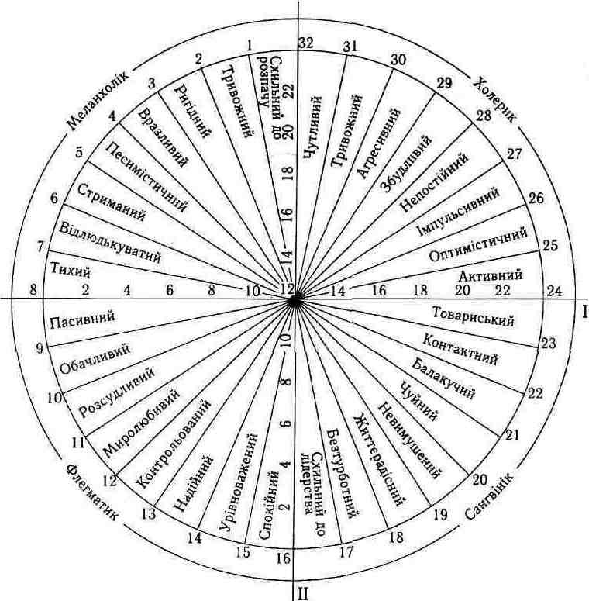

М

Х

Ф

С

Рис.1.2Діаграма для визначення темпераменту людини

**Висновок:** Моя точка по x=10, y=13. Отже, я меланхолік. Згідний, що мені важко

пристосуватися до складних умов, але в майбутньому я не думаю, що це буде для мене

проблемою. Тест показує, що притаманний мені темперамент - Песимістичний, але це не

зовсім так, в мене є близькі люди, кілька вірних друзів, є певна мета, я не сказав би що я

песимістичний, я люблю своє життя. На мою думку, тест не зовсім достовірно показує який ти

є, прикладом є те, що меланхоліки повільні, а я не такий: я люблю бігати-пригати, та і з

друзями на вечірку я тільки «За!», я не сумна, боязка чи залякана людина. Але все-таки щіпка

меланхолізму в мене є. Я дивлюсь на світ з тверезою головою. Меланхолік вміє планувати,

думати і творити, якщо щось не виходить – згоден багаторазово повторювати дію, поки не

доб'ється бажаного результату